ŞEHİT ÖZGÜR GENCER
KIZ ANADOLU İMAM HATİP LİSESİ
FEN VE SOSYAL BİLİMLER PROJE OKULU

202… - 202…

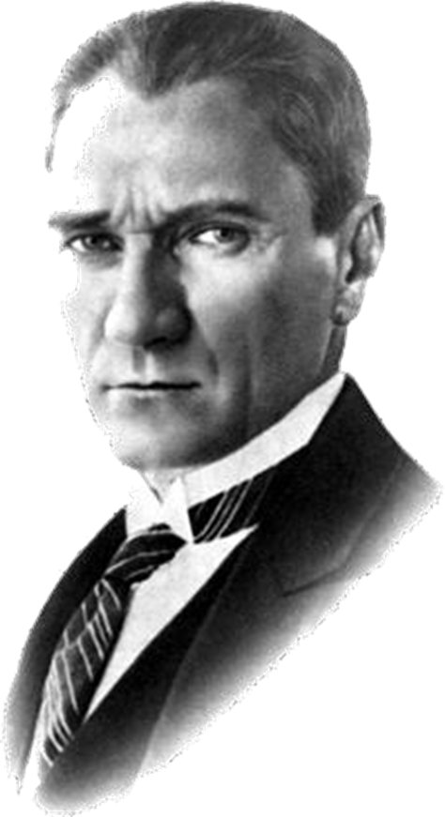

MUSTAFA KEMAL ATATÜRK
1881 -1938

İSTİKLAL MARŞI
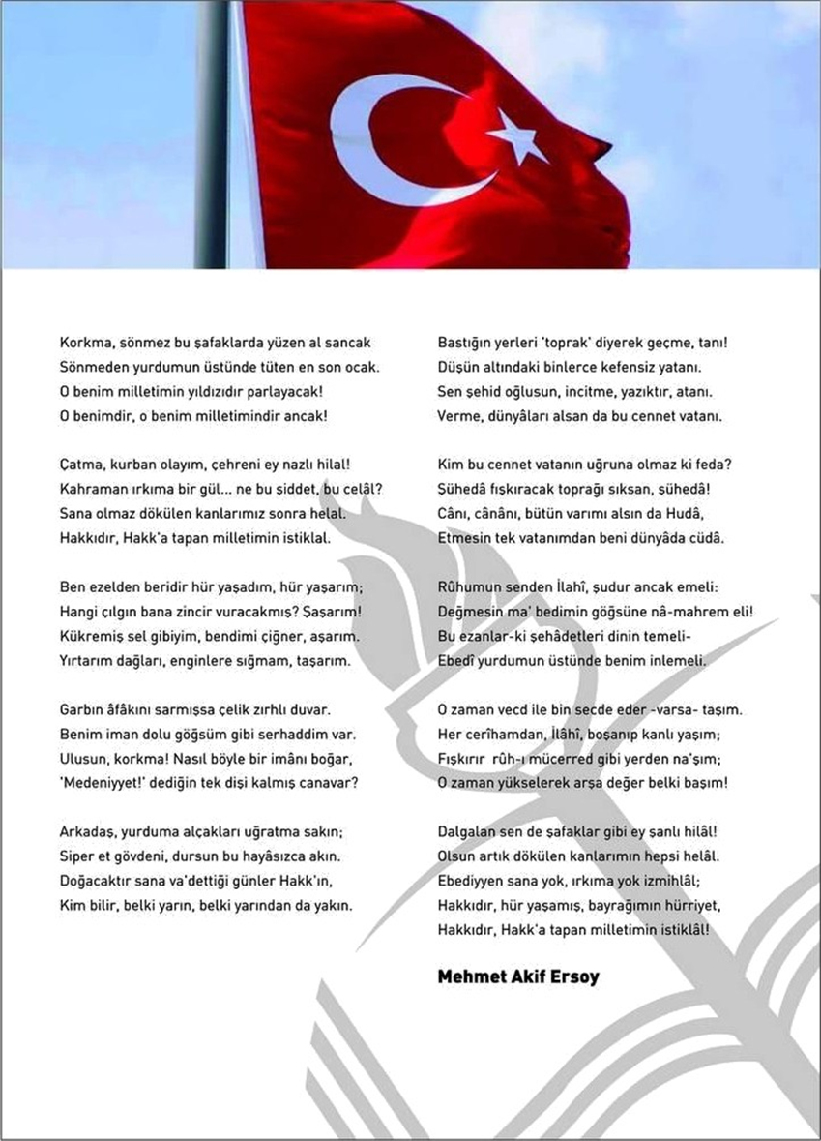

…../….. SINIFI
REHBERLİK DOSYASI

202…- 202…

ŞEHİT ÖZGÜR GENCER KIZ ANADOLU İMAM HATİP LİSESİ
FEN VE SOSYAL BİLİMLER PROJE OKULU

SINIF REHBERLİK DOSYASINDA BULUNMASI GEREKEN BAŞLICA BELGELER
- KAPAK
- ATATÜRK PORTRESİ
- İSTİKLAL MARŞI
- SINIF REHBER ÖĞRETMENİNİN GÖREVLERİ
- SINIF REHBERLİK YILLIK ÇALIŞMA PLANI (SINIF ÖĞRETMENİ TARAFINDAN HAZIRLANIP DOSYAYA KOYULACAK)
- SINIF LİSTESİ
- SINIF BAŞKAN/BAŞKAN YARDIMCISI SEÇİM TUTANAĞI
- KULÜP ÖĞRENCİ DAĞILIM LİSTESİ
- SINIF RİSK HARİTASI(KASIM AYINDA YAPILACAK)
- SINIF OTURMA PLANI
- ÖĞRENCİ BİLGİ FORMU (HER YIL GÜNCELLENECEK VE E OKULA GİRİŞİ YAPILACAK)
- VELİ GÖRÜŞME NOTLARI&VELİ TOPLANTI TUTANAKLARI
- ÖĞRENCİ GÖRÜŞME NOTLARI
- ÖĞRENCİ GÖZLEM FORMU (GÖZLEMLEMEYE İHTİYAÇ DUYULAN ÖĞRENCİ İÇİN)
- EV ZİYARET FORMU
- REHBERLİK SERVİSİNE ÖĞRENCİ YÖNLENDİRME FORMU
- SINIFTA YAPILAN REHBERLİK ETKİNLİK ÇIKTILARI (ETKİNLİK SONRASI ÖĞRENCİLERİN KULLANDIĞI DÖKÜMANLAR)
- PDR SERVİSİ TARAFINDAN UYGULANAN TEST/ENVANTER UYGULAMA ÇIKTILARI
- DÖNEM SONU FAALİYET DEĞERLENDİRME RAPORU

ŞEHİT ÖZGÜR GENCER KIZ ANADOLU İMAM HATİP LİSESİ
FEN VE SOSYAL BİLİMLER PROJE OKULU

MADDE 23

MİLLÎ EĞİTİM BAKANLIĞI
REHBERLİK VE PSİKOLOJİK DANIŞMA HİZMETLERİ YÖNETMELİĞİ
Sınıf Rehber Öğretmeninin Görevleri

- Sınıf rehberlik planını okul rehberlik ve psikolojik danışma programı ile sınıf rehberlik programı çerçevesinde hazırlayarak en geç ekim ayının ikinci haftasında eğitim kurumu müdürüne onaylatır.Sınıf rehberlik planının bir örneğini rehberlik ve psikolojik danışma servisi ile paylaşır. Plan dâhilinde uygulamalarını gerçekleştirir.
- Sınıf rehberlik programı kapsamındaki etkinlikleri sınıfında uygular.
- Öğrencilerinin rehberlik ve psikolojik danışma hizmetlerine ilişkin ihtiyaçlarını belirleyerek okul rehberlik ve psikolojik danışma programına yansıtılmak üzere rehberlik ve psikolojik danışma servisine iletir.
ç) Okul rehberlik ve psikolojik danışma programının hedeflerine ilişkin etkinliklerde rehberlik ve psikolojik danışma servisiyle iş birliği yapar.
d) Her yıl kasım ayı içerisinde sınıfında bulunan risk altındaki öğrencilere ait verilerin bir örneğini rehberlik ve psikolojik danışma servisine iletir.
e) Bireyi tanıma tekniklerinden uzmanlık bilgisi gerektirmeyenleri rehber öğretmen/psikolojik danışman ile iş birliği yaparak sınıfında uygular, sonuçlarını rehberlik ve psikolojik danışma servisi ile paylaşır.
f) Sınıfa yeni gelen veya uyum güçlüğü yaşayan öğrencilerin okula uyum sağlamaları sürecinde rehber öğretmen/psikolojik danışman ile iş birliği içerisinde çalışır.
g) Öğrencilerini rehber öğretmen/psikolojik danışman ile iş birliği yaparak ilgi, yetenek, değer, akademik başarı ve kişilik özelliklerine göre öğrenci kulüplerine, seçmeli derslere ve sosyal etkinliklere yöneltir.
ğ) Risk altında olan öğrencileri fark ettiğinde, gerekli desteği almaları için rehberlik ve psikolojik danışma servisini bilgilendirir.
h) Öğrencinin, öğrenme stilini fark etmesine, öğrenme becerilerini geliştirmesine, akademik performansını artırmasına yönelik çalışmalarında rehberlik ve psikolojik danışma servisiyle iş birliği yapar.
ı) Sınıfıyla ilgili yürüttüğü rehberlik çalışmalarına ilişkin raporu her dönem sonunda eğitim kurumu müdürüne sunar.
i) Sınıfında sosyal duygusal, akademik ve kariyer gelişimi açısından desteklenmeye ihtiyaç duyan öğrencileri rehberlik ve psikolojik danışma servisine yönlendirir, öğrencilerin gelişimini desteklemek amacıyla iş birliği yapar. Eğitim kurumunda rehber öğretmen/psikolojik danışmanın bulunmaması hâlinde öğrenciyi rehberlik ve araştırma merkezine yönlendirir.
j) Eğitim kurumu müdürünün vereceği rehberlik hizmetleri ile ilgili diğer görevleri yapar.

2023-2024

ŞEHİT ÖZGÜR GENCER KIZ ANADOLU İMAM HATİP LİSESİ
FEN VE SOSYAL BİLİMLER PROJE OKULU

SINIF BAŞKANI SEÇİM TUTANAĞI

Okulumuz …../…… sınıfı öğrencileri arasında sınıf başkanı seçimi …..tarihinde , saat..….başlamış ve
oylamalar sayılmıştır.

( ) toplam öğrenci oy kullanmıştır.

Oyların sayımı yapılarak, oy dökümü aşağıya çıkarılmıştır.

S.No | Adı Soyadı | Numarası | Aldığı Oy | Yazıyla

Sınıf Başkanı:

Başkan Yardımcısı:

Sınıf Rehber Öğretmeni

ŞEHİT ÖZGÜR GENCER KIZ ANADOLU İMAM HATİP LİSESİ
FEN VE SOSYAL BİLİMLER PROJE OKULU

2023 – 2024 EĞİTİM ÖĞRETİM YILI
.... / ... SINIFI KULÜP ÖĞRENCİ DAĞILIM LİSTESİ

KULÜP ADI | ÖĞRENCİ ADI SOYADI | ÖĞRENCİ ADI SOYADI

...............................................
... / ... Sınıf Rehber Öğretmeni
:
B.K.G.4.c.

ÖĞRENCİ BİLGİSİ
Adınız Soyadınız: | Cinsiyetiniz:
Sınıfınız ve Numaranız: | Doğum Yeri ve Doğum Tarihiniz:
Okulunuz: | Adresiniz:
Okul öncesi eğitim aldınız mı? | Sürekli kullandığınız ilaç ve tıbbi cihaz var mı? Nedir?
Ne yapmaktan hoşlanırsınız? | Sürekli bir hastalığınız var mı? Varsa nedir?
Yakın zamanda taşındınız mı, okul değiştirdiniz mi? | Ders dışı faaliyetleriniz nelerdir?
Kendinize ait teknolojik aletleriniz var mı?  Varsa günde/haftada ne kadar süre kullanırsınız? | Hala etkisi altında olduğunuz bir olay yaşadınız mı? Yaşamışsanız açıklayınız?

VELİ BİLGİSİ
Adı-Soyadı: | Yakınlığı:
 | Telefon Numarası:
Eğitim Durumu: | Mesleği:

Anne |  | Baba
 | Adı Soyadı
 | Doğum Yeri / Doğum Tarihi
 | Öz mü?
 | Sağ mı?
 | Engel durumu var mı?
 | Eğitim Durumu
 | Mesleği

AİLE BİLGİSİ
Kaç kardeşsiniz? | Ailenizin kaçıncı çocuğusunuz?
Okula giden kardeş sayınız. | Aile üyelerinde sürekli bir hastalığı/engeli olan biri var mı? Varsa yazınız.
Evinizde sizinle birlikte kim/kimler yaşıyor? Yakınlık derecelerini belirtiniz.

TEŞEKKÜR EDERİZ

ÖZEL EĞİTİM VE REHBERLİK HİZMETLERİ GENEL MÜDÜRLÜĞÜ

B.K.G.4.c.

KULLANIM AMACI: Öğrencinin ailesi ve kendisi hakkındaki temel bilgileri almak ve varsa hangi risk grubunda olduğunu belirlemek amacıyla kullanılır.

KİMLER KULLANIR? Sınıf rehber öğretmenleri tarafından kullanılır.

DİKKAT EDİLECEK HUSUSLAR?
- Sınıf rehber öğretmeni, Öğrenci Bilgi Formundaki bilgilere göre öğrencinin e-okul bilgilerini günceller.
- Öğrencinin risk altında olduğu belirlenirse önleyici ve koruyucu çalışmalar yapılır.
- Her eğitim öğretim yılı başında güncellenir.
- Her bir “Öğrenci Bilgi Formu”nun muhafazasında gizliliğe dikkat edilir ve bu konuda sınıf rehber öğretmeni bilgilendirilir.
- Öğrenci bilgi formu, okul ve sınıf risk haritasının oluşturulmasında veri sağlar.
- Bir örneği sınıf rehber öğretmeninde olacak şekilde rehberlik servisinde her öğrencinin kişisel dosyasında saklanır.

ÖZEL EĞİTİM VE REHBERLİK HİZMETLERİ GENEL MÜDÜRLÜĞÜ

ŞEHİT ÖZGÜR GENCER KIZ ANADOLU İMAM HATİP LİSESİ
FEN VE SOSYAL BİLİMLER PROJE OKULU

2023 /2024 EĞİTİM-ÖĞRETİM YILI
…../…. SINIFI
VELİ GÖRÜŞME FORMU
Sıra  No | Görüşme Yapılan Velinin Adı Soyadı Öğrenci Adı-Soyadı | Görüşme TARİHİ | Görüşme Konusu | Yapılan İşlem Ve Değerlendirme
 |  | .…/…./20
 |  | .…/…./20
 |  | .…/…./20
 |  | .…/…./20
 |  | .…/…./20
 |  | .…/…./20
 |  | .…/…./20
 |  | .…/…./20
 |  | .…/…./20

…./….Sınıf Rehber Öğretmeni

ŞEHİT ÖZGÜR GENCER KIZ ANADOLU İMAM HATİP LİSESİ
FEN VE SOSYAL BİLİMLER PROJE OKULU

2023/2024 EĞİTİM-ÖĞRETİM YILI
…../…. SINIFI
Sıra  No | Görüşme Yapılan Öğrenci Adı-Soyadı | Görüşme TARİHİ | Görüşme Konusu | Yapılan İşlem Ve Değerlendirme
 |  | .…/…./20
 |  | .…/…./20
 |  | .…/…./20
 |  | .…/…./20
 |  | .…/…./20
 |  | .…/…./20
 |  | .…/…./20
 |  | .…/…./20
 |  | .…/…./20

ÖĞRENCİ GÖRÜŞME FORMU

…./….Sınıf Rehber Öğretmeni

Tarih:
B.G.G.7.c

Adı Soyadı: Yaşı/Cinsiyeti:
Okulu:

Sınıfı/Okul Numarası:
Sınıf/Şube Rehber Öğretmenin Adı Soyadı:
Gözlem Yapılan Yer:

Gözlem Yapılan Tarih/Saat: Gözlem Süresi:
Gözlem Yapılacak Davranış:

Gözlem Sürecinin Planlaması (Davra- nışın Nerede, Ne Zaman, Ne Sıklıkta vs. Gözlemleneceği):

Öğretmenin Gözlemleri:

Gözlem Sürecinin Değerlendirilmesi:

Sonuç ve Öneriler:

Gözlemi Yapan Öğretmenin; Adı-Soyadı
Ünvanı İmza

ÖZEL EĞİTİM VE REHBERLİK HİZMETLERİ GENEL MÜDÜRLÜĞÜ

B.G.G.7.c

KULLANIM AMACI: Öğrencinin eğitim ortamındaki ilgi, yetenek, kişilik özellikleri, akademik başarısı, gelişimi, tutumları, davranış problemleri vb. özelliklerini daha yakından takip edebilmek ve tanımak amacıyla kullanılır. Formlar belli zaman aralıklarında toplu halde değerlendirilir. Sık gözlemlenen özellik ve davranışlar tespit edilerek rehberlik çalışmalarının planlanmasında kullanılabilir.
Öğrenci, veli ve öğretmen görüşmelerinde öğrenciyle ilgili ihtiyaç duyulan konularda yeterli bilgi alınamadığı düşünüldüğünde ya da ikinci bir bakış açısına ihtiyaç duyulduğunda da kullanılabilir.
Genellikle okul öncesi ve ilkokul kademesindeki öğrenciler için kullanılmakla birlikte diğer kademelerdeki öğren- ciler için de kullanılabilir.

KİMLER KULLANIR? Gözlem yapan yönetici ve öğretmenler tarafından doldurulup okul rehberlik servisince arşivlenir. Okulda rehberlik öğretmeni bulunmadığı durumlarda kayıtlar sorumlu müdür yardımcısı tarafından dosyalanır.

DİKKAT EDİLECEK HUSUSLAR:
- Hangi davranışın gözlemleneceği öğretmen/rehberlik öğretmeni tarafından açık olarak belirlenir.
- Gözlemlenen öğrencinin gözlemlendiğinin farkına varmaması için form öğrencinin bulunmadığı bir ortamda doldurulur.
- Gözlemin yansız olabilmesi için kişisel görüş ve yorumlara yer verilmemelidir.
- Gözlem sonucunda elde edilen bilgiler öğrenciyi bütün olarak değerlendirmek için yeterli değildir. Gözlem sonuçları; Öğrenci Bilgi Formu, Öğrenci Görüşme Formu, Aile Bilgi Formu, kullanılan diğer bireyi tanıma teknikleri, öğretmen ve akran gözlemi ile birlikte ele alınarak çalışmalar planlanır.

ÖZEL EĞİTİM VE REHBERLİK HİZMETLERİ GENEL MÜDÜRLÜĞÜ

Tarih:
B.G.G.4.c

Öğrencinin Adı Soyadı |  | Okulu |  | Sınıf - Numarası

SOSYO KÜLTÜREL ÖZELLİKLER
Evin Fiziksel Koşulları
Ailenin Ekonomik Koşulları
Ailenin Sosyal Yaşamı

EBEVEYN TUTUMLARI
Ebeveynlerin Öğrenciye Karşı Tutumları
Ebeveynlerin Öğretmenlere Karşı Tutumları
Ebeveynlerin Okula Karşı Tutumları
Ebeveynlerin Birbirlerine Karşı Tutumları
Ebeveynlerin Okuldan Beklentileri

GENEL DEĞERLENDİRME
Ziyaret Eden İmza | Ziyaret Eden İmza | Ziyaret Eden İmza

ÖZEL EĞİTİM VE REHBERLİK HİZMETLERİ GENEL MÜDÜRLÜĞÜ

B.G.G.4.c

KULLANIM AMACI: Bu form; tek ebeveynlilik, devamsızlık, okula uyum problemi, okul-veli iş birliğinin yetersizliği, davranış problemleri, çeşitli hastalıklar, ders başarısı/başarısızlığı gibi durumlarda öğrenciyi daha iyi tanıyabilmek adına ev aile atmosferini gözlemlemek amacıyla kullanılır.

KİMLER KULLANIR? Sınıf rehber öğretmeni, rehberlik öğretmeni ve bir idareciden oluşan komisyon tarafından, ev ziyareti sonrasında doldurulup imzalanır.

DİKKAT EDİLECEK HUSUSLAR:
- Ziyaret öncesi veli muhakkak ziyaret ile ilgili bilgilendirilmelidir. (Ziyaret tarihi vs)
- Sınıf rehber öğretmeni, rehberlik öğretmeni ve bir idareciden oluşan komisyona isterse öğrencinin dersine giren diğer öğretmenlerde katılabilir.
- Veliye ziyaretin nedeni ile ilgili bilgi verilir. Çocuğun ev ortamında yapılan ziyaretlerin rehberlik faaliyetlerine sağlayacağı katkı açıklanır.
- Ziyaret sonucunda;
  - Ekonomik koşulların iyi olmadığı saptanırsa aile çevredeki olanaklardan haberdar edilebilir. Okul aile birliği yardım kontenjanından faydalanabilmesi için okul aile birliği ile görüşülebilir.
  - Sosyal yaşam koşullarının iyi olmadığı saptanırsa aile çevredeki olanaklardan haberdar edilebilir. Belediyele- rin ve Gençlik ve Spor Bakanlığının il/ilçe müdürlüklerindeki ücretsiz kurslarına yönlendirme yapılabilir.
  - Anne baba tutumlarına ilişkin rehberlik ihtiyacı tespit edilirse aileye ebeveyn becerilerini geliştirmek ile ilgili ev ödevleri verilebilir.
  - Özel yetenekli olduğu tespit edilen öğrenciye ev ziyareti yapıldığında ev ortamında yeteneğini geliştirmeye ilişkin rehberlik yapılabilir.
  - Ders başarısının artırılması için ev ortamındaki düzenlemeler, aile desteğinin önemi gibi konularda bilgilendi- rilebilir.
- Form aile ziyareti sonrasında doldurularak rehberlik öğretmeni tarafından öğrenci dosyasında saklanır.

ÖZEL EĞİTİM VE REHBERLİK HİZMETLERİ GENEL MÜDÜRLÜĞÜ

ŞEHİT ÖZGÜR GENCER KIZ ANADOLU İMAM HATİP LİSESİ FEN VE SOSYAL BİLİMLER PROJE OKULU
S.Y.3.a

Öğrencinin Adı Soyadı: |  | Tarih:
Sınıfı: |  | Numarası:

Öğrencinin rehberlik servisine yönlendirilme nedeni:
Öğrenciyle ilgili gözlem ve düşünceler:
Öğrenciyle ilgili edinilen diğer bilgiler:
Yönlendirmeye neden olan durumla ilgili yapılan çalışmalar:
Yönlendiren; Ad-Soyad
Unvan İmza

*Bu form sınıf rehber öğretmeni tarafından doldurulabileceği gibi branş öğretmenleri tarafından da doldurularak rehberlik servisine yönlen- dirme yapılabilir.

ÖZEL EĞİTİM VE REHBERLİK HİZMETLERİ GENEL MÜDÜRLÜĞÜ

S.Y.3.a

KULLANIM AMACI: Sınıf/şube rehber öğretmenleri tarafından okul rehberlik öğretmeninin uzmanlığına ihtiyaç duyulduğunda rehberlik servisine öğrencileri yönlendirmek amacıyla kullanılır.

KİMLER KULLANIR? Sınıf rehber öğretmenleri veya branş öğretmenleri tarafından doldurulur.

DİKKAT EDİLECEK HUSUSLAR
- Öğrenci rehberlik servisine yönlendirilmeden önce sınıf şube rehber öğretmeninin mesleki formasyonu dahilindeki çalışmaları yapmış olması gerekmektedir.
- Sınıf şube rehber öğretmeninin öğrencinin destek almasını istediği konu ile ilgili yaptığı çalışmaları ayrıntılı olarak anlatması, rehberlik servisi tarafından verilecek hizmetin niteliğini arttıracaktır.
- Form eksiksiz olarak doldurulur.
- Formdan edinilen bilgiler doğrultusunda rehberlik öğretmeni öğrenciyle görüşür.
- Yönlendirme nedenine bağlı olarak öğrenciyle öncelikle bireysel görüşme yapılır. Öğrenciyle ilk kez görüşülecekse Öğrenci Ön Görüşme Formu doldurulur.
- Ön Görüşme Formu, yönlendirme nedeni ve bireysel görüşmeden edinilen bilgilere göre öğretmen ve/veya aileyle de görüşülerek öğrencinin bütünsel olarak değerlendirilmesi sağlanır. Öğrenci okulda açılması planlanan girişkenlik, çatışma çözme, yaşam becerileri, öfke yönetimi gibi psikoeğitsel gruplara dahil edilir.
- Bu form öğrenci dosyasında saklanır.

TARİH:

S.Y.2.a

Öğrenci Bilgileri
Öğrencinin Adı Soyadı: |  |  |  |  |  |  | Doğum Yeri ve Tarihi:
T.C. Kimlik No: |  |  |  |  |  |  | Cinsiyeti:
Veli Adı Soyadı: |  |  |  |  |  |  | Veli İletişim Bilgisi/Tel.:
Devam Ettiği Okul ve Sınıfı: |  |  |  |  |  |  | Okul Değişikliği Var Mı? ( ) Evet ( ) Hayır
Okul Başarısı: |  |  |  |  |  |  | Sınıf Tekrarı Var Mı? ( ) Evet ( ) Hayır
Okula Devam Durumu: |  |  |  |  |  |  | Varsa Tıbbi Tanı:
Okula Ve Öğretmenlerine Karşı Tutumu: |  |  |  |  |  |  | Daha Önce Psikolojik Destek Aldı Mı? ( ) Evet ( ) Hayır
Öğrenciye İlişkin Gözlemler* |  |  |  |  |  |  | Varsa Davranış Problemleri
1 | Göz kontağı kurar. |  | 0 | 1 | 2 | 3 | ( ) Altını ıslatma |  | ( ) Saldırganlık
2 | Konuşmayı başlatır ve sürdürür. |  | 0 | 1 | 2 | 3 | ( ) Parmak emme |  | ( ) Küfürlü konuşma
3 | Duygu ve düşüncelerini ifade eder. |  | 0 | 1 | 2 | 3 | ( ) Tırnak yeme |  | ( ) Öfke kontrolünde zorluk
4 | Etkin dinler ve geribildirim verir. |  | 0 | 1 | 2 | 3 | ( ) Zorbalık |  | ( ) Takıntılı davranışlar
5 | Empatik beceriye sahiptir. |  | 0 | 1 | 2 | 3 | ( ) Yalan söyleme |  | ( ) Kardeş kıskançlığı
6 | Sağlıklı arkadaşlık ilişkileri kurar. |  | 0 | 1 | 2 | 3 | ( ) İzinsiz Alma |  | ( ) Okul Korkusu
7 | Sosyal etkinliklere katılır. |  | 0 | 1 | 2 | 3 | Varsa Riskli Davranışları
8 | Hayır diyebilir (reddetme becerisi) |  | 0 | 1 | 2 | 3 | ( ) İntihar düşünceleri
9 | İşbirliği yapar. |  | 0 | 1 | 2 | 3 | ( ) İntihar girişimi
10 | Bağımsız hareket eder. |  | 0 | 1 | 2 | 3 | ( ) Okuldan kaçma
11 | Hakkını arar. |  | 0 | 1 | 2 | 3 | ( ) Evden kaçma
12 | Okul kurallarına uyar. |  | 0 | 1 | 2 | 3 | ( ) Sigara kullanımı
13 | Kendine güvenir. |  | 0 | 1 | 2 | 3 | ( ) Alkol kullanımı
14 | Neşelidir. |  | 0 | 1 | 2 | 3 | ( ) Uyuşturucu kullanımı
15 | Girişkendir. |  | 0 | 1 | 2 | 3 | ( ) İstismar öyküsü
16 | Uyumludur. |  | 0 | 1 | 2 | 3 | ( ) Cinsel davranış bozukluğu
17 | Sakindir. |  | 0 | 1 | 2 | 3 | ( ) Riskli arkadaşlık ilişkileri
Diğer…. |  |  |  |  |  |  | ( ) Kesici-delici alet taşıma
Rehberlik ve Araştırma Merkezine Gönderme Nedeni:
Probleme Yönelik Olarak Okulda Yapılan Çalışmalar (Detaylı bir şekilde doldurulacaktır)
Probleme Yönelik Olarak İş birliği Yapılan Kişi ve Kurumlar
Sınıf/Şube Öğretmeni  ..…./……/…… Adı Soyadı İmza |  | Okul Rehberlik Öğretmeni  ..…./……/…… Adı Soyadı İmza |  |  |  |  |  | Okul Müdürü  …./……/…… Adı Soyadı İmza
*Bu bölümdeki her madde için öğrencide o davranış veya özellik hiç yoksa (0), nadiren varsa (1), çoğunlukla varsa (2), tam olarak varsa (3) işaretlenecektir.
ÖZEL EĞİTİM VE REHBERLİK HİZMETLERİ GENEL MÜDÜRLÜĞÜ

S.Y.2.a

KULLANIM AMACI: Rehberlik ve araştırma merkezlerinin rehberlik ve psikolojik danışma bölümlerine öğrenci yönlendirmek için kullanılır.

KİM KULLANIR? Sınıf/şube öğretmeni ve/veya rehberlik öğretmeni tarafından doldurulur.

DİKKAT EDİLECEK HUSUSLAR
- Öğrenci yönlendirilmeden önce, konuyla ilgili olarak sınıf/şube öğretmeni ve okul rehberlik öğretmeninin mesleki formasyonu dahilindeki çalışmaları yapmış olması gerekmektedir.
- Sınıf/şube öğretmeni ve okul rehberlik öğretmeninin destek alınmasını istediği konu ile ilgili yaptığı çalışmaları ayrıntılı olarak anlatması verilecek hizmetin niteliğini artıracaktır.
- Öğrenci ile ilgili bilgiler eksiksiz olarak doldurulur. 4- Form, kapalı zarf içerisinde gönderilir.
5- Bir örneği öğrencinin dosyasında saklanır.

ÖZEL EĞİTİM VE REHBERLİK HİZMETLERİ GENEL MÜDÜRLÜĞÜ

ŞEHİT ÖZGÜR GENCER KIZ ANADOLU İMAM HATİP LİSESİ FEN VE SOSYAL BİLİMLER PROJE OKULU

YAZI TAHTASI
…/…

ÖĞRETMEN
MASASI

SINIF ÖĞRETMENİ

KAPI

